**МІНІСТЕРСТВО ОСВІТИ І НАУКИ**

**НАЦІОНАЛЬНИЙ ТЕХНІЧНИЙ УНІВЕРСИТЕТ УКРАЇНИ**

**«КИЇВСЬКИЙ ПОЛІТЕХНІЧНИЙ ІНСТИТУТ ІМЕНІ І.СІКОРОСЬКОГО»**

**КАФЕДРА КОНСТРУЮВАННЯ ЕОА**

**ЗВІТ**

з лабораторної роботи №2

по курсу «Аналогова та цифрова схемотехніка»

Виконав:

студент гр. ДК-51

Тимошенко С. В.

Перевірив:

доц. Короткий Є. В.

Київ – 2017

**Завдання 1. Дослідження принципу роботи однонапівперіодного**

**випрямляча.**

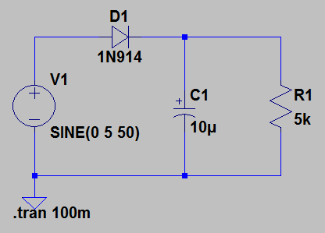Для цього побудуємо в LTSpice'і таку схему:

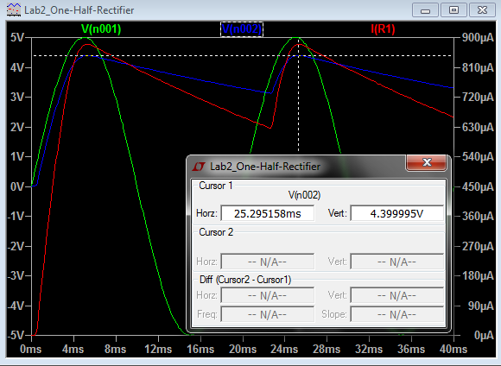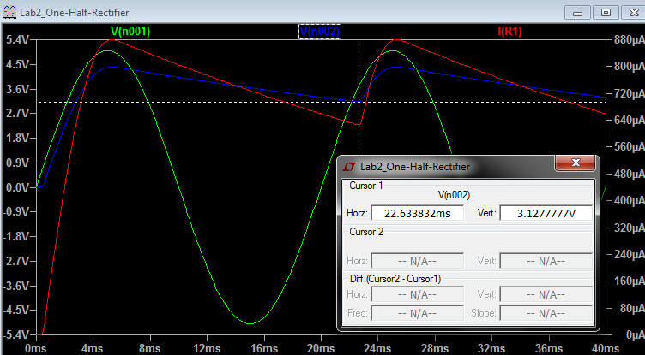Спочатку просимулюєму цю схему з номіналом резистору 5 кОм. Отримали наступні результати:

Знайдемо амплітуду пульсацій напруги, для цього знайдемо різницю між найбільшим і найменшим значенням напруги пульсації:

Umax = 4.399B

Umin = 3.127B

dU=Umax - Umin = 1.272B

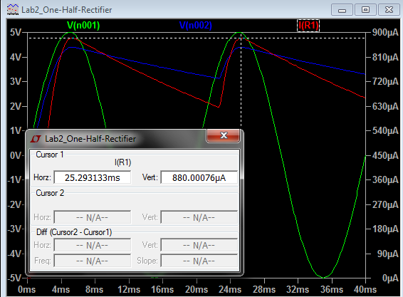

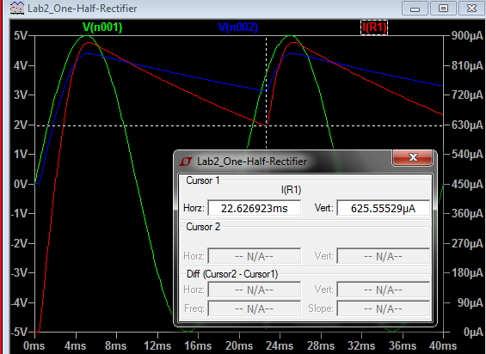

Знайдемо середнє значення струму, як середнє арифметичне між найбільшим та найменшим значенням струму:  
Imax=880uA

Imin=625.55uA

Iav= (Imax + Imin)/2 = 752.7uA

Перевіримо формулу, яка пов’язує амплітуду пульсацій напруги та струму навантаження, ємність конденсатора на виході та частоту сигналу.

dU = Iav / (C * f)

1.272 = 752.7 * 10^-6 / (10^-5 * 50) = 1.505B

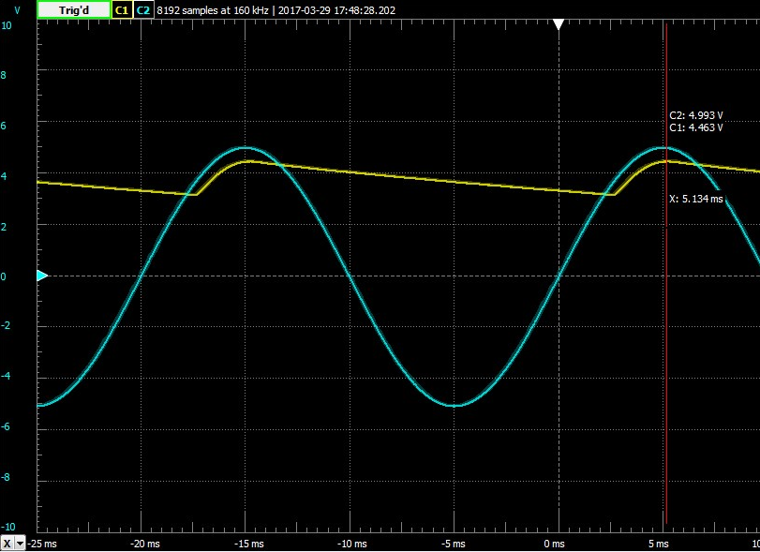Практичні результати при цьому ж резисторі :

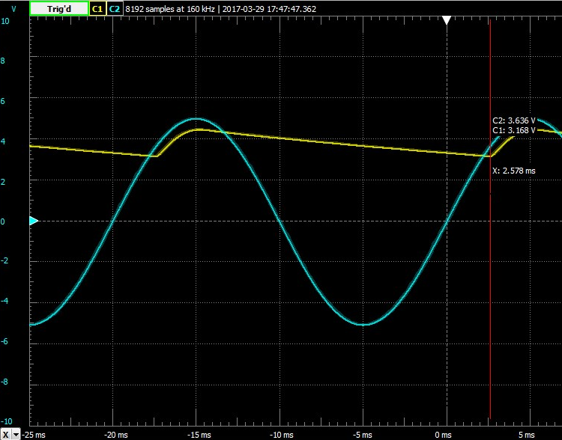

Бачимо, що Umax = 4.46 B i Umin = 3.168 B. Тоді dU дорівнює:

dU = Umax – Umin = 1.292 B

Середній струм розрахуємо через закон Ома:

Iavmin = 633uA

Iavmax = 892uA

Iav = (892+633)/2=762.5uA

Так само перевіримо достовірність формули:

1.292 = 762.5*10^-6/(10^-5*50) = 1.525

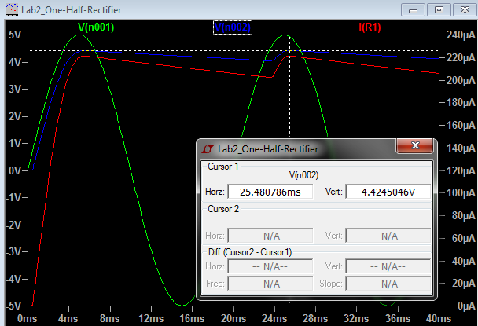Тепер повторимо всі дії для роезистора номіналом 20 кОм

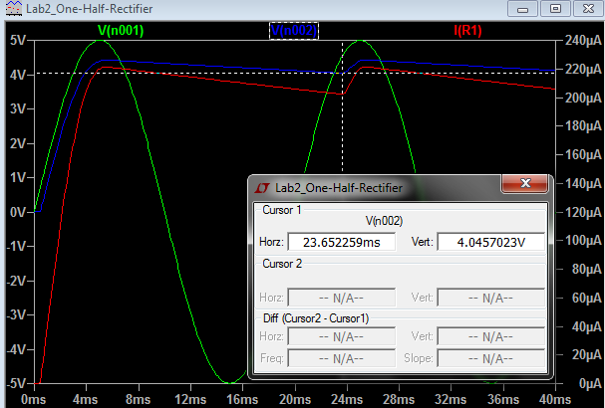

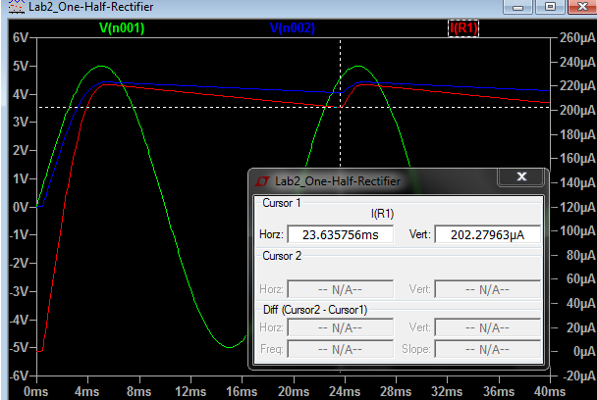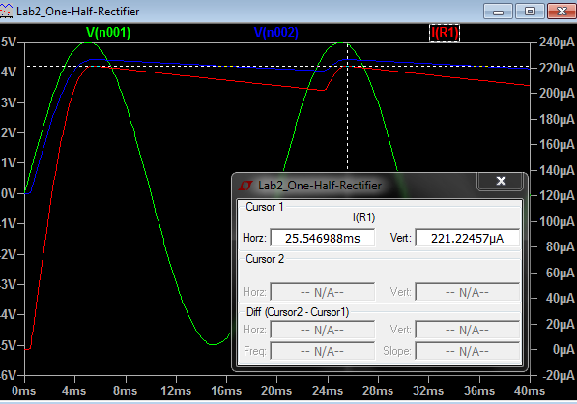Амплітуда пульсацій напруги dU дорівнює 0.38 B

Середнє значення струму Iav дорівнює 211.7 uA

Перевіримо формулу:

0.38 B = 211.7*10^-6/(10^-5*50) = 0.423 B

Практичні результати при резисторі 20 кОм

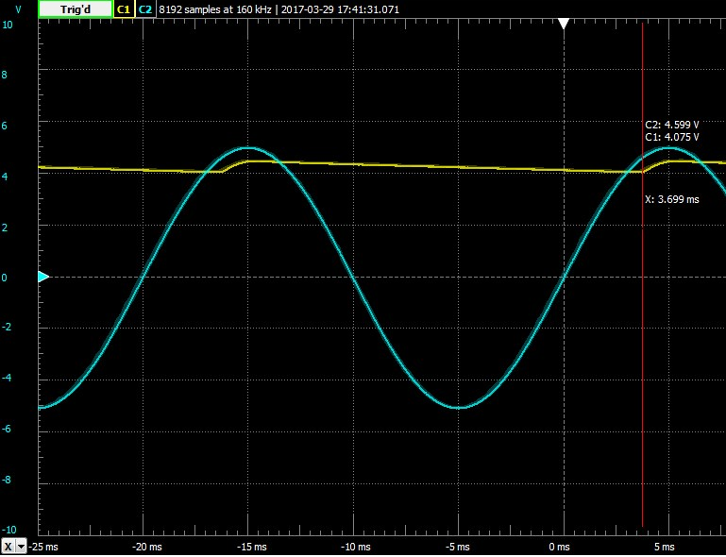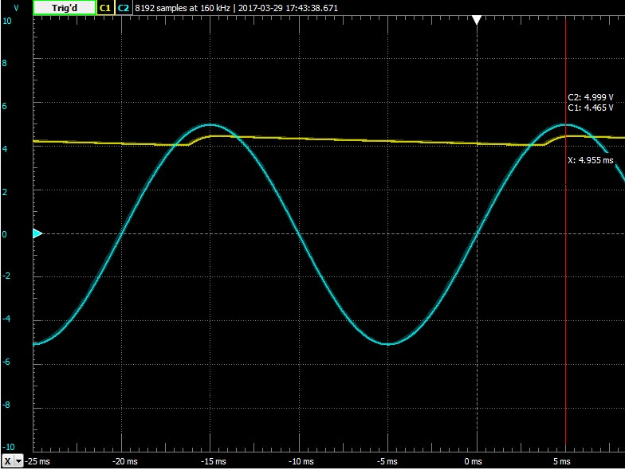

dU = Umax – Umin = 4.465 – 4.075 = 0.39 B

Розрахуємо середній струм

Iav = (Umax/R + Umin/R)/2 = 213.5 uA

Перевіримо формулу :  
0.39 B = 213.5*10^-6/(10^-5*50) = 0.427 B

|  |  |  |  |  |  |  |
| --- | --- | --- | --- | --- | --- | --- |
|  | Теоретичне | | Практичне | | ФормулаT | ФормулаП |
| dU, B | Iav, uA | dU, B | Iav, uA | dU, B | dU, B |
| 5k | 1.272 | 752.7 | 1.292 | 762.5 | 1.508 | 1.525 |
| 20k | 0.38 | 211.7 | 0.39 | 213.5 | 0.423 | 0.427 |

**Завдання 2. Дослідження принципу роботи двонапівперіодного**

**випрямляча.**

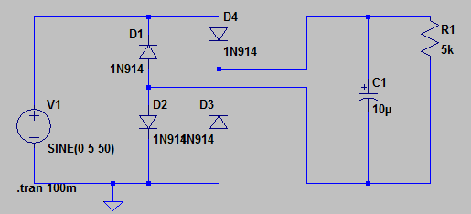Спочатку побудуємо в LTSpice схему двонапівперіодного випрямляча з резистором 5 кОм

Просимулюємо цю схему і зробимо такі самі дії, які робили для однонапівперіодного випрямляча

